

ΕΝΩΣΗ ΣΥΛΛΟΓΩΝ ΓΟΝΕΩΝ & ΚΗΔΕΜΟΝΩΝ
ΤΩΝ ΜΑΘΗΤΩΝ ΤΩΝ ΣΧΟΛΕΙΩΝ ΤΟΥ ΔΗΜΟΥ ΜΕΓΑΡΕΩΝ

Μέγαρα, 19/06/2026
Aριθμ. Πρωτ.: -59-

ΘΕΜΑ:ΓΕΝΙΚΗ ΣΥΝΕΛΕΥΣΗ
Η Ένωση Συλλόγων Γονέων & Κηδεμόνων των Μαθητών του Δήμου Μεγάρων σας προσκαλεί
Στην επαναληπτική έκτακτη Γενική Συνέλευση που θα γίνει στην αίθουσα της Βιβλιοθήκης Μεγάρων την Δευτέρα
22/06/2026 και ώρα 19:30 με 21:00.Η παρουσία σας απαραίτητη.
Θέματα:
1^{ο}) Μετάθεση εκπαιδευτικών και αναπλήρωση αυτών πριν το Σεπτέμβρη.
2^{ο}) Αναβολή αγώνων μετά από παράκληση των διευθυντών Λυκείων λόγο
Εξετάσεων .
3^{ο}) Βάψιμο των βαγονιών τρένου από μαθητές και γονείς.
4^{ο}) Παράπονα από γονείς μαθητών για τους κυβόλιθους .
Και όποιο θέμα προκύψει

Με εκτίμηση,

Για το Δ.Σ.

Ο Πρόεδρος Η Γραμματέας
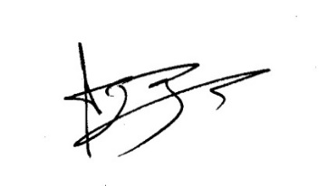

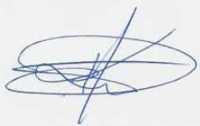

ΣΟΥΡΙΤΖΙΔΗΣ ΑΝΔΡΕΑΣ ΚΟΥΚΑ ΑΝΤΩΝΙΑ

ΕΝΩΣΗ ΣΥΛΛΟΓΩΝ ΓΟΝΕΩΝ & ΚΗΔΕΜΟΝΩΝ ΤΩΝ ΜΑΘΗΤΩΝ ΤΩΝ ΣΧΟΛΕΙΩΝ ΤΟΥ ΔΗΜΟΥ ΜΕΓΑΡΕΩΝ
Τ.Κ.:19100 Μέγαρα e-mail:egdmegareon@gmail.com , Τήλ.: Προέδρου 6932376482, Γραμματέα 6980308351.

